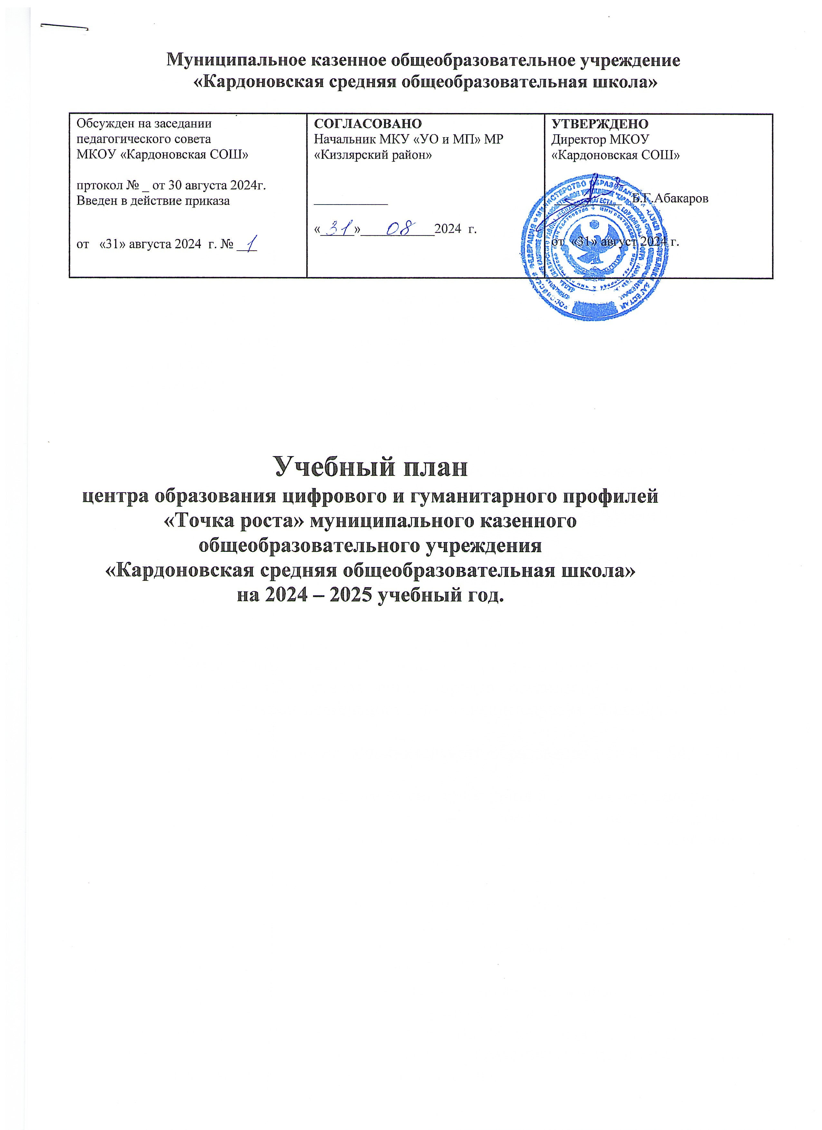
Муниципальное казенное общеобразовательное учреждение
«Кардоновская средняя общеобразовательная школа»

Обсужден на заседании  педагогического совета  МКОУ «Кардоновская СОШ»  пртокол № _ от 30 августа 2024г.  Введен в действие приказа  от «30» августа 2024 г. № ___ | СОГЛАСОВАНО  Начальник МКУ «УО и МП» МР  «Кизлярский район»  ___________  «_____»___________2024 г. | УТВЕРЖДЕНО  Директор МКОУ  «Кардоновская СОШ»  __________ Б.Г.Абакаров  от «30» август 2024 г.

Учебный план
центра образования цифрового и гуманитарного профилей
«Точка роста» муниципального казенного общеобразовательного учреждения
«Кардоновская средняя общеобразовательная школа»
на 2024 – 2025 учебный год.

Пояснительная записка
к учебному плану дополнительной общеобразовательной деятельности МКОУ «Кардоновская СОШ» и Центра образования цифрового и гуманитарного профилей «Точка Роста» МКОУ «Кардоновская СОШ»
.

Учебный план дополнительной общеобразовательной деятельности на 2024-2025 учебный год составлен в целях развития единого образовательного пространства школы, повышения качества образования и реализации процесса становления личности в разнообразных развивающих средах. При составлении учебного плана дополнительной общеобразовательной (общеразвивающей) деятельности учитывались интересы учащихся, социальный заказ родителей (законных представителей), возможности самого образовательного учреждения (наличие квалифицированных специалистов, соответствующее материально-технического обеспечения образовательного процесса, наличие программно-методического обеспечения).
Учебный план на 2024-2025 учебный год составлен на основе нормативных документов:
- Федеральный Закон РФ от 29.12.2012 г. № 273 «Об образовании в Российской Федерации» (в редакции Федерального закона от 31.07.2020 № 304-ФЗ «О внесении изменений в Федеральный закон «Об образовании в Российской Федерации» по вопросам воспитания обучающихся») (далее – 273-ФЗ);
- Приказ Министерства Просвещения Российской Федерации от 30.09.2020 г. № 533 «О внесении изменений в порядок организации и осуществления образовательной деятельности по дополнительным общеобразовательным программам, утвержденный приказом Министерства Просвещения Российской Федерации от 9 ноября 2018 г. № 196»;
- Приказ Министерства Просвещения Российской Федерации от 09.11.2018 г. № 196 «Об утверждении порядка организации и осуществления образовательной деятельности по дополнительным общеобразовательным программам»;
- Концепция развития дополнительного образования детей от 04.09.2014 г. № 1726-р;
- Санитарно-эпидемиологические требования к устройству, содержанию и организации режима работы образовательных организаций дополнительного образования детей (Санитарно-эпидемиологические правила и нормативы СанПиН 2.4.4.3172-14);
- Письмо Министерства образования и науки РФ от 18.11.2015 г. № 09-3242 «О направлении информации» (вместе с «Методическими рекомендациями по проектированию дополнительных общеразвивающих программ (включая разноуровневые программы)»
- Устава МКОУ «Кардоновская СОШ».
Цель дополнительного образования: выявление и развитие способностей каждого ребенка, формирование духовно богатой, свободной, физически здоровой, творчески мыслящей личности, обладающей прочными базовыми знаниями, ориентированной на высокие нравственные ценности, способной впоследствии на участие в развитии общества.

Задачи:
- формирование и развитие творческих способностей учащихся;
- удовлетворение индивидуальных потребностей учащихся в интеллектуальном, художественно-эстетическом, нравственном и интеллектуальном развитии, а также в занятиях физической культурой и спортом;
-формирование культуры здорового и безопасного образа жизни, укрепление здоровья учащихся;
- выявление, развитие и поддержка одарённых детей;
- создание и обеспечение необходимых условий для личностного развития, укрепление здоровья, профессионального самоопределения и творческого труда учащихся;
- социализация и адаптация учащихся к жизни в обществе;
- формирование общей культуры учащихся.

В 2024-2025 учебном году в дополнительном образовании будут реализованы программы согласно следующим направленностям:

- Техническая направленность «Точки роста» :
Технология: «ЛЕГО-мастерская», «Пром дизайн», «VR/AR»;
Информатика: «Scratch», «Графика + 3D», «Основы Python+tkinter».

- Шахматы: «Юные шахматисты», «Шахматное искусство», «Шахматы для всех».

- ОБЖ: «Островок безопасности», «Мы и безопасность», «Шахматы для всех».

Программы по «Информатике» Отличительной особенностью данных программ является то, что они ориентированы на тех детей, чьи интересы в использовании возможностей компьютера выходят, за рамки школьного курса информатики, приобретают знания и умения работы на ПК и программных средствах. Приобретение информационной культуры обеспечивается изучением и работой с текстовыми и графическими редакторами, средствами компьютерных телекоммуникаций, языком Python. Программа данного курса посвящена обучению школьников началам программирования на примере графического языка Scratch.

Программа «Scratch». Программа данного курса посвящена обучению школьников началам программирования на примере графического языка Scratch. Занятия курса направлены на развитие мышления, логики, творческого потенциала учеников. Программа ориентирована на использование получаемых знаний для разработки реальных проектов. Курс содержит большое количество творческих заданий.

Программа «Графика + 3D». Программа данного курса посвящена обучению школьников умению работать с растровой и векторной графикой, умению создавать трехмерные модели, Занятия курса направлены на развитие мышления, логики, творческого потенциала учеников. Программа ориентирована на использование получаемых знаний для разработки реальных проектов. Курс содержит большое количество творческих заданий.

Программа «Основы Python+tkinter». Программа данного курса посвящена обучению школьников различным аспектам программирования на современном языке Python. Занятия курса направлены на развитие мышления, логики, творческого потенциала учеников. Программа ориентирована на использование получаемых знаний для разработки реальных проектов. Курс содержит большое количество творческих заданий.

Программы «Технологии» Программы дают необходимые компетенции для дальнейшего углублённого освоения дизайнерских навыков и методик проектирования. Так же направлена на проектно-художественную деятельность с интегрированием естественнонаучных, технических знаний. Представляет уникальную возможность для детей младшего школьного возраста освоить основы робототехники.

Программы «Лего-мастерская» Образовательные конструкторы LEGO вводят учащихся в мир моделирования и конструирования, способствуют формированию общих навыков проектного мышления, исследовательской деятельности, группового обсуждения. Конструирование – это интереснейшее и увлекательное занятие. Оно теснейшим образом связано с чувственным и интеллектуальным развитием ребенка. В работе с младшими школьниками с учетом их возрастных особенностей можно использовать различные виды конструкторов. Использование конструктора LEGO в работе с детьми способствует совершенствованию остроты зрения, точности цветовосприятия, тактильных качеств, восприятия формы и габаритов объектов, пространства.

Программа «Пром дизайн». Программа «Промышленный дизайн: от замысла к готовому продукту» имеет техническую направленность, носит практико-ориентированный характер и направлена на овладение учащимися технологий дизайн-проектирования в области промышленного дизайна.
Обучение по данной программе создает благоприятные условия для интеллектуального и духовного воспитания личности ребенка, социально-культурного и профессионального самоопределения, развития познавательной активности и творческой самореализации учащихся.

Программы «VR/AR». Программа данного курса посвящена обучению школьников умению работать с растровой и векторной графикой, умению создавать трехмерные модели, Занятия курса направлены на развитие мышления, логики, творческого потенциала учеников. Программа ориентирована на использование получаемых знаний для разработки реальных проектов. Курс содержит большое количество творческих заданий.

Программы «Шахматы» Программы предназначена для организации кружкаспортивно-оздоровительной направленности. Программа разработана с учётом возрастных особенностей детей школьного возраста и рассматривается как система постепенно усложняющихся занимательных заданий и дидактических игр, позволяющих сформировать у детей внутренний план действий - способность действовать в уме. Направлена на организацию досуга учащихся, удовлетворение их потребностей в активных формах познавательной деятельности.

Программа «Юные шахматисты» предназначена для организации кружка спортивно-оздоровительной направленности. Программа разработана с учётом возрастных особенностей детей младшего школьного возраста и рассматривается как система постепенно усложняющихся занимательных заданий и дидактических игр, позволяющих сформировать у детей внутренний план действий - способность действовать в уме.

Программа «Шахматное искусство» позволяет реализовать многие позитивные идеи отечественных теоретиков и практиков — сделать обучение радостным, поддерживать устойчивый интерес к знаниям. Стержневым моментом занятий становится деятельность самих учащихся, когда они наблюдают, сравнивают, классифицируют, группируют, делают выводы, выясняют закономерности. Создание условий для личностного и интеллектуального развития учащихся, формирования общей культуры и организации содержательного досуга посредством обучения игре в шахматы.

Программа «Шахматы для всех» прорабатывает элементарный шахматный материал, основной упор на занятиях делается на детальном изучении силы и слабости каждой фигуры, ее игровых возможностей. Стержневым моментом занятий является деятельность самих детей, когда они наблюдают, сравнивают, классифицируют, группируют, делают выводы, выясняют закономерности. Внимание уделяется простейшим методам реализации материального и позиционного преимущества. Важная роль отводится развитию комбинационного зрения, базовым принципам планирования. При этом из всего обилия шахматного материала отбирается более доступный и максимально ориентированный на развитие материал. К практической части относятся тематические матчи, консультационные партии.

Программы «ОБЖ». Изучение учебного предмета «ОБЖ» обеспечивает формирование базового уровня культуры безопасности жизнедеятельности.
Обучение по данной программе позволит обучающимся получить систематизированное представление об опасностях на дороге и о прогнозировании опасных ситуаций, оценить влияние их последствий на жизнь и здоровье человека, выработать алгоритм безопасного поведения с учетом своих возможностей. Программа направлена на формирование у школьников устойчивых навыков безопасного поведения на улицах и дорогах городов, охрана жизни и здоровья юных граждан, их защита путем предупреждения дорожно-транспортных происшествий, содержание программы которого направлено на ознакомление детей и подростков с основными правилами безопасного движения на дорогах и основами безопасности жизнидеятельности, развитие организаторских способностей учащихся при решении проблемы безопасности дорожного движения, пропаганду правил дорожного движения в среде детей и подростков на основе общей заинтересованности, оказания первой помощи и т.д.

Программа «Островок безопасности» дает систематизированное представление о здоровом образе жизни, путях укрепления и сохранения здоровья; создание воспитывающей среды, обеспечивающей развитие социальных, интеллектуальных интересов учащихся в свободное время; создание условий для достижения обучающимися необходимого для жизни в обществе социального опыта и формирования принимаемой обществом системы ценностей.

Программа «Мы и безопасность» обеспечивает формирование базового уровня культуры безопасности жизнедеятельности, способствует выработке умений распознавать угрозы, избегать опасности, нейтрализовать конфликтные ситуации, решать сложные вопросы социального характера, грамотно вести себя в чрезвычайных ситуациях. Все это содействует закреплению навыков, позволяющих обеспечивать защиту жизни и здоровья обучающегося, формированию необходимых для этого волевых и морально-нравственных качеств, предоставляет широкие возможности для эффективной социализации, необходимой для успешной адаптации к современной техно-социальной и информационной среде, способствует проведению превентивных мероприятий в сфере безопасности.

Программа «Школа безопасности». Критерием успешности прохождения данного курса является умение применить полученные теоретические знания на практике. Динамика интереса к курсу будет отслеживаться через повышенный интерес к занятиям, эмоционально-психологическое состояние учащихся на занятиях, стремление к получению новых знаний и желание преодолеть возникающие трудности. Итоговый контроль предусматривает проверку теоретических знаний, умений и практических навыков.

Целями деятельности Центра являются:
-создание условий для внедрения на уровнях начального общего, основного общего и (или) среднего общего образования новых методов обучения и воспитания, образовательных технологий, обеспечивающих освоение обучающимися основных и дополнительных общеобразовательных программ технического и гуманитарного профилей;
- реализация разноуровневых дополнительных общеобразовательных программ технического и гуманитарного профилей, а также иных программ в рамках внеурочной деятельности обучающихся;
- внедрение сетевых форм реализации программ дополнительного образования;
- организация внеурочной деятельности в каникулярный период;
- содействие развитию шахматного образования;
- вовлечение обучающихся и педагогов в проектную деятельность;
- реализация мероприятий по информированию и просвещению населения в области цифровых и гуманитарных компетенций;
- содействие созданию и развитию общественного движения школьников, направленного на личностное развитие, социальную активность через проектную деятельность, различные программы дополнительного образования детей.

Система образования Центра является равноправным, взаимодополняющим компонентом базового образования. Работа объединений Центра строится на принципах природосообразности, гуманизма, демократии, творческого развития личности, свободного выбора каждым ребенком вида и объема деятельности, дифференциации образования с учетом реальных возможностей каждого обучающегося. Содержание образования определяется образовательными программами Центра, а также модифицированными (адаптированными), авторскими рабочими программами. Прием обучающихся в Центр осуществляется на основе свободного выбора детьми образовательной области и образовательных программ. В Центре ведется методическая работа, направленная на совершенствование содержания образовательного процесса, форм и методов обучения, повышение педагогического мастерства работников. Содержание Центра образования цифрового и гуманитарного профилей «Точка роста». Занятия в объединениях проводятся по дополнительным общеобразовательным программам различной направленности: технической, цифровой, культурологической (гуманитарной), социально-педагогической (проектная деятельность).
Образовательная деятельность по дополнительным образовательным программам направлена на формирование и развитие творческих способностей, удовлетворение индивидуальных потребностей в интеллектуальном и нравственном развитии, а также формирование культуры здорового и безопасного образа жизни, укрепление здоровья, профессиональную ориентацию обучающихся, на организацию их свободного времени. Дополнительное образование обеспечивает духовно-нравственное, гражданско-патриотическое, трудовое воспитание обучающихся, способствует выявлению, развитию и поддержке талантливых детей, социализации и адаптации их к жизни в обществе. Работа Центра образования «Точка роста» осуществляется на основе годовых учебных планов, рабочих программ, утвержденных директором МКОУ «Кардоновская СОШ». Содержание рабочей программы, формы и методы ее реализации, численный и возрастной состав объединения определяются педагогом самостоятельно исходя из образовательно - воспитательных задач, психолого-педагогической целесообразности, санитарно-гигиенических норм, материально- технических условий, что отражается в Пояснительной записке программы. В соответствии с программой педагог может использовать различные формы образовательной деятельности: аудиторные занятия, лекции, семинары, практикумы, экскурсии, выставки и др. Занятия могут проводиться как со всем составом группы (10-16 чел.), так и по звеньям (4–6 чел.) или индивидуально. В объединениях дополнительного образования используются следующие формы отчетности: доклады, рефераты, проекты, олимпиады, смотры, конкурсы, выставки, конференции, концерты, публикации и др. Зачисление обучающихся в объединения Центра образования осуществляется на срок, предусмотренный для освоения программы. Отчисление обучающихся производится в соответствии с действующим законодательством. Деятельность школьников осуществляется как в одновозрастных, так и в разновозрастных объединениях по интересам. В работе объединения могут принимать участие родители, без включения в списочный состав и по согласованию с педагогом. Каждый обучающийся имеет право заниматься в объединениях разной направленности, а также изменять направление обучения. Во время школьных каникул состав учащихся может быть переменным. В период школьных каникул занятия могут проводиться по специальному расписанию. Расписание занятий в объединениях дополнительного образования Центра составляется в начале учебного года руководителем Центра с учетом установления наиболее благоприятного режима труда и отдыха обучающихся. Расписание утверждается директором школы. Перенос занятий или изменение расписания производится только с согласия администрации и оформляется документально.
Дополнительным образованием в Центре охвачены все возрастные категории обучающихся. Продолжительность освоения программ – 1 год. Недельная нагрузка на одну группу определяется продолжительностью освоения данной программы (1-2,2-4часа в неделю). Расписание составляется в соответствии с требованиями санитарно-гигиенических норм, с учѐтом загруженности кабинетов, пожеланий родителей и детей по принципу 6 - дневной рабочей недели. Продолжительность одного группового занятия 45 минут. Приѐм детей в объединения Центра осуществляется по желанию обучающихся, с согласия родителей.

Формами итоговой аттестации учащихся являются:
-для объединений безопасности и основы первой помощи направленности: зачетное занятие, открытое занятие, конференции, игровая программа, компьютерное тестирование, практическая работа.
-для объединений физкультурно-спортивной направленности: соревнования, зачетное занятие, открытое занятие, турнир;
-для объединений технической направленности: исследовательский проект, выставка, открытое занятие, зачетное занятие, собеседование, практическая работа.

Учебный план дополнительного образования «Точка Роста»
на 2024-2025 уч. год.

 | Предметы  Классы | Количество часов в неделю
 | Предметы  Классы | 1 | 2 | 3 | 4 | 5 | 6 | 7 | 8 | 9 | 10 | 11 | Всего
Информатика | Scratch |  |  |  |  | 2 |  |  |  |  |  |  | 4
Информатика | Графика + 3D |  |  |  |  |  |  | 1 |  |  |  |  | 4
Информатика | Основы Python+tkinter |  |  |  |  |  |  |  | 1 |  |  |  | 4
Технология | Лего-мастерская | 1 |  |  |  |  |  |  |  |  |  |  | 5
Технология | Пром дизайн |  |  |  |  | 2 |  |  |  |  |  |  | 5
Технология | VR/AR |  |  |  |  |  |  | 1 |  | 1 |  |  | 5
ОБЖ | Островок безопасности |  |  | 2 |  |  |  |  |  |  |  |  | 5
ОБЖ | Мы и безопасность |  |  |  |  |  | 2 |  |  |  |  |  | 5
ОБЖ | Школа безопасности |  |  |  |  |  |  |  |  | 1 |  |  | 5
Шахматы | Юные шахматисты |  | 1 |  |  |  |  |  |  |  |  |  | 4
Шахматы | Шаматное искусство |  |  |  |  | 2 |  |  |  |  |  |  | 4
Шахматы | Шахматы для всех |  |  |  |  |  |  |  | 1 |  |  |  | 4
 | Всего |  |  |  |  |  |  |  |  |  |  |  | 18

